Сенненская школа-интернат для детей-сирот и детей, оставшихся без попечения родителей

Суффикс как часть слова.
Алгоритм нахождения
суффикса в словах.
Уменьшительно-ласкательные
суффиксы, суффиксы -онок-, -ёнок-

Урок русского языка в 3 классе

Учитель начальных классов
Карпеко Наталья Петровна

Суффикс как часть слова
Алгоритм нахождения суффикса в словах. Уменьшительно-ласкательные суффиксы, суффиксы -онок-, -ёнок-
Цель: познакомить с суффиксом, его ролью в слове, со значением уменьшительно-ласкательных суффиксов, суффиксов -онок-, ёнок-; учить строить алгоритм нахождения суффиксов в словах, образовывать слова с указанными суффиксами; создавать условия для активной познавательной деятельности детей, развития внимания, памяти, наблюдательности, формирования орфографической зоркость; способствовать расширению знаний о природе родного края, формированию желания наблюдать за природой, охранять её богатства.
Оборудование: учебник «Русский язык. 3 класс. Ч. 1», мультимедийная презентация по теме урока, мультимедийная установка с экраном, карточки с заданиями для групп, снежинки.
Ход урока
- Организационный момент.
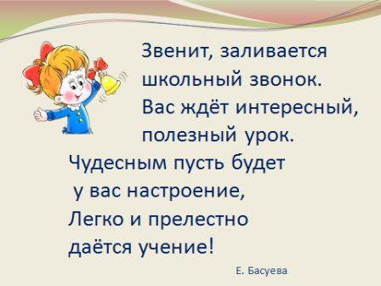
Учитель. (Слайд 1. Все читают стихотворение.)
Звенит, заливается школьный звонок,
Вас ждёт интересный, полезный урок.
Чудесным пусть будет у вас настроение,
Легко и прелестно даётся учение!
Что необходимо на уроке, чтобы хорошо думалось? (Предположения учеников.) Правильно, нужно, чтобы вы были спокойны и уверены в себе, активны и внимательны.
- Актуализация и проверка знаний учащихся. (Работа с ноутбуками.)
Учитель. Проверим ваши знания по изученным темам «Окончание» и «Корень». (Тест по теме «Окончание. Корень» проводится в программе Classroom Management.)
(Тест рассчитан на 6 минут урока, сам тест – 5 мин и приготовление к тесту – 1мин.)
Тест
- Выберите наиболее полный ответ. Что относится к частям слова?
А) Приставка, корень, окончание.
Б) Приставка, корень, суффикс, окончание.
В) Корень, окончание.
2. Выберите наиболее полный ответ. Для чего служит окончание?
А) Для связи слов в предложении.
Б) Для связи слов в предложении и словосочетании.
В) Для связи слов в словосочетании.
- Выберите правильное утверждение.
А) Окончание – изменяемая часть слова.
Б) Окончание – неизменяемая часть слова.
В) Окончание – зависимая часть слова.
4. Выберите правильный ответ. Чтобы найти окончание в слове, надо:
А) Подобрать однокоренное слово.
Б) Подобрать проверочное слово.
В) Изменить слово по вопросам, сравнить формы слова, найти ту часть слова, которая изменяется, выделить эту часть рамочкой.
5. Есть ли окончание в словах типа: кот, дом, пень, мышь?
А) Да, нулевое окончание.
Б) Нет окончания.
В) Да, это последняя буква слова.
6. Выберите наиболее полный ответ на вопрос: что такое корень?
А) Корень – это общая часть всех слов.
Б) Корень – это общая часть родственных (однокоренных) слов.
В) Корень – это часть всех слов.
7. Выберите правильный ответ. Чтобы найти корень в слове, надо:
А) Подобрать к слову как можно больше однокоренных слов, выделить общую часть.
Б) Изменить слово по вопросам, сравнить формы слова.
В) Выделить дугой середину слова.
8. Выберите группу однокоренных слов.
А) Медовый, мёд, медный, медовик.
Б) Гусь, гусыня, гусеница, гусята.
В) Лес, лесок, лесник, лесной.
9. Выберите ту группу, где все слова однокоренные.
А) Снег, снежок, снежинка, снеговик.
Б) Снег, снега, снегу, снегом.
В) Снегом, снега, снежинка, снегу.
10. Выберите слово с двумя корнями.
А) Подберёзовик.
Б) Мышеловка.
В) Снеговик.
Учитель. Поставьте отметку за тест простым карандашом на полях тетради.
- Чистописание.
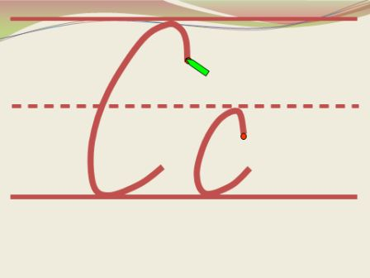
Учитель. Отгадайте загадку. «Летит – молчит, лежит – молчит, а тепло придёт – заревёт». (Снег.) Назовите первый звук в слове снег. [c] Какой это звук? (Согласный, глухой, твёрдый.) Какую букву мы сегодня будем писать? (Букву «эс».) Посмотрите на доску, обратите внимание, как пишется прописная и строчная буква «эс». (На доске появляется слайд 2.)

Пропишите строчку прописной и строчной буквы «эс». (Слайд 3.) Пропишите соединения строчной буквы «эс» со всеми гласными так, как они стоят в алфавитном порядке.
Сс
са се сё …
Снежная ска..ка, снежный дом, заснеженная р..ка.
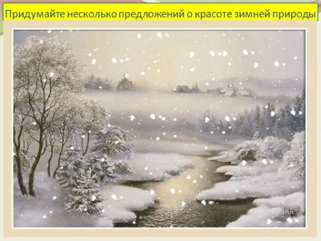
Напишите предложенный ряд букв в указанной последовательности до конца строки, а так же запишите предложенные словосочетания. Объясните правописание пропущенных букв, найдите однокоренные слова.
– Почему слова «снежная» и «снежный» не являются однокоренными? (Ответы.)
(Показываю слайд 4 – зимний пейзаж.) Составьте 1–2 предложения о красоте зимней природы, используя данные словосочетания. Выразите в них свое отношение к зимушке-зиме. (Устно.) Беседа о бережном отношении к природе.

- Орфографическая разминка.
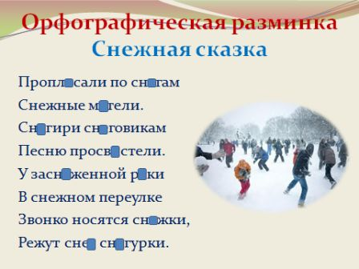
Снежная сказка (слайд 5).
Попл..сали по сн..гам
Снежные м..тели.
Сн..гири сн..говикам
Песню просв..стели.
У заснеженной р..ки
В снежном переулке
Звонко носятся сн..жки,
Режут сне.. сн..гурки. (С. Погореловский.)

Учитель. Объясните правописание пропущенных орфограмм. Назовите однокоренные слова. Выделите корень.
Игра «Фотоателье».
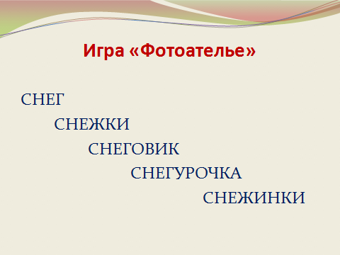
На слайде 6 записаны слова: «снег», «снежки», «снеговик», «снегурочка», «снежинки».
(Ученики читают слова, затем слова закрываются. Вместо них появляется слайд 8 с изображением этих предметов, но одного изображения не хватает.)

Работа в группах.
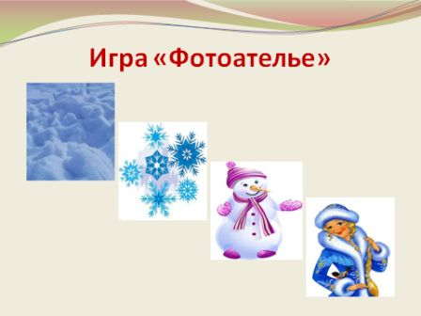
- 1-я группа (первый ряд) – восстановите порядок слов по памяти, запишите.
- 2-я группа (второй ряд) – напишите слово, для которого нет соответствующего рисунка; напишите слово, состоящее из одного слога; напишите слово, в котором 4 слога; напишите слово с безударной гласной «е». (Примерный ответ 1-го варианта: снежки, снег, снегурочка, снежинки, снеговик. Примерный ответ 2-го варианта: снежки, снег, снегурочка, снежинки.)

Проверка выполненных заданий.

- Сообщение темы и цели урока.

Учитель. Посмотрите на доску. (Слайд 7.) На ней зашифровано слово, обозначающее тему нашего урока. Расшифруйте его.

АСБУВФГФДИЕКЕСЖ. (Суффикс.)

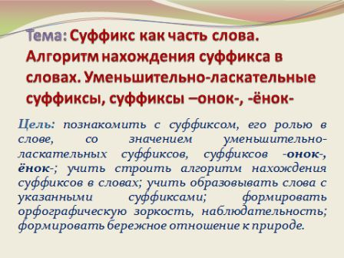
– Исходя из данного слова – «СУФФИКС», какие вопросы у вас возникают?
Что бы вы хотели узнать на сегодняшнем уроке, чему научиться? (Ответы: что такое суффикс? Как его определить в слове? Какова его роль в слове? Какие бывают суффиксы? и т. п.)
– Давайте зачитаем тему и цель нашего урока. (Слайд 9.) И если вы будете внимательны, активны на уроке, вы получите ответы на интересующие вас вопросы.

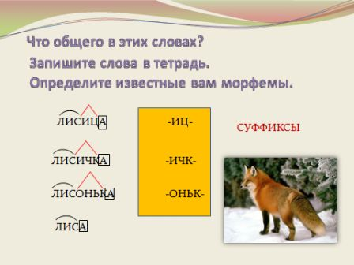
- Изучение нового материала.
Учитель. Прочитайте слова: «лисица», «лисичка», «лисонька», «лиса».( Слайд 10.)
– Что общего у этих слов? (Они однокоренные.)
– Выделите в каждом слове известные вам морфемы.
– Какую часть слова вы не выделили? (Которая стоит после корня.)
– Итак, часть слова, которая стоит после корня, называется суффиксом. Суффикс обозначается при помощи знака ˄.
Выделите суффиксы в данных словах.
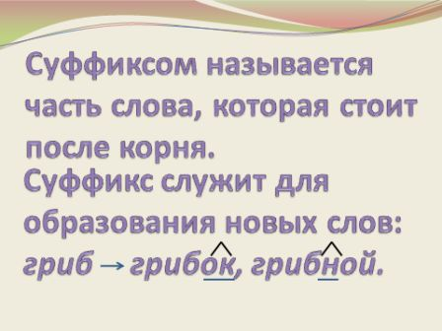
– Чем они отличаются? (Значением, составом.)
– Для чего служит суффикс, как вы думаете? (Для образования новых слов.)
Работа с учебником (правило – с. 102). (Слайд 11.)

– Что такое суффикс? Для чего он нужен? Приведите примеры. (Ответы.)
Упражнение 166, с. 102.
– На что указывают суффиксы в новых словах?

Физкультминутка.
Учитель. Я буду называть слова. Если я назову слово, в котором нет суффикса, то вы должны топать, а если в слове есть суффикс – хлопать в ладоши.

Нос, ушко, доченька, папа, слоник, лягушка, лягушечка, звездочка, хлеб, хлебушек, город, мяч.

Беседа о роли суффиксов в словах.
– Русский язык удивительно богат словообразовательными суффиксами. Одни звучат ласково: стол – столик; другие указывают на профессию: тракторист – -арь-, -ист-, -щик-; есть суффиксы «ягодные»: голубика, клубника – -ик.
Мы сегодня поговорим о суффиксах с уменьшительно-ласкательным значением.
На доске записаны и обозначены суффиксы (слайд 12):
-ок-, -ик-, -чик-, -ушк-, -ышк-, -онок-, -ёнок-.
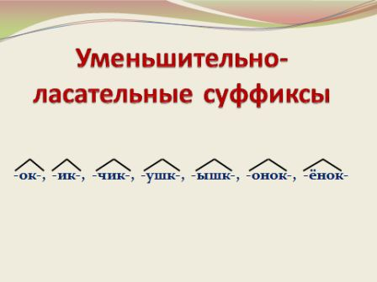
– Мы с вами уже встречались со словами с такими суффиксами. Назовите их. (Зимушка, лисёнок, волчонок, столик и т.д.)
– Когда в речи употребляют слова с уменьшительно-ласкательными суффиксами? (Ответы.)
Работа с учебником (упражнение 167, с. 103)
– Прочитайте стихотворение. О чём в нём говорится? О чём мечтает зёрнышко? (Беседа о бережном отношении к хлебу.)
Запишите заголовок текста. Какое это предложение по цели высказывания? А по интонации? (Вопросительное, невосклицательное.) Найдите и выделите суффикс в слове «зёрнышко».
– Как находили суффикс? (Ученики вместе с учителем проговаривают каждый этап.)

Составление алгоритма нахождения суффикса в словах.

(На слайде 13 располагается памятка.)
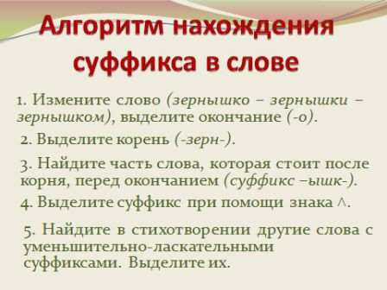
- Изменить слово (зёрнышко – зёрнышки – зёрнышком), выделите окончание (-о).
- Выделить корень (-зёрн-).
- Найти часть слова, которая стоит после корня, перед окончанием (суффикс -ышк-).
- Выделить суффикс при помощи знака ˄.

–Найдите в стихотворении другие слова с уменьшительно-ласкательными суффиксами. Выделите их.
– Итак, как найти суффикс в слове? Приведите примеры.
- Закрепление изученного.
Работа с учебником (правило – с. 104–105; упражнение 168, с. 104).
Один человек работает у доски. Остальные работают на местах в парах, проговаривают друг другу алгоритм нахождения суффикса в словах.

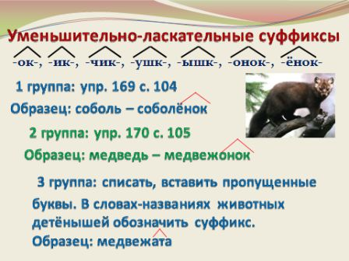
Физкультминутка. (Электронная физминутка для глаз «Снежинка», слайд 14 )

Работа в группах. Дифференцированные задания. (У детей на партах снежинки под № 1, 2, 3. Так ученики разделяются на группы. Задания написаны на слайде 15.)
- 1-я группа (задание 3 уровня) – упражнение 169, с. 104.
- Образец: олень – оленёнок.
- 2-я группа (задание 4 уровня) – упражнение 170, с. 105 (образовать слова по образцу).
- 3-я группа (задание 5 уровня) – прочитайте текст, вставьте пропущенные буквы, спишите; в названиях детёнышей животных выделите суффиксы.

Лесные малыши.
Медвежата послушно следуют за матерью. Л..сята играют у н..ры. Бельч..та учатся прыгать с с..сны. Бродит по л..су лосиха с лосёнком. Вышли на охоту ежата.

Проверка.
– Какие суффиксы используются для образования названий детенышей животных? (-онок-, -ёнок-, -ат-, -ят-.)
- Подведение итогов урока. Рефлексия.
Учитель. С какой частью слова мы сегодня познакомились?
– Как называются суффиксы: -ок-, -ик-, -чик-, -ушк-, -ышк-, -онок-, -ёнок-?
– Когда используют эти суффиксы? (Ответы.)

– Скажите, вы получили ответы на интересующие вас вопросы?
– Вы видите перед собой снежную гору – гору знаний. (Слайд 16.) В руках у вас снежинки. Прикрепите их к той части горы, где вы взобрались в своих знаниях на сегодняшнем уроке. Вершина – если у вас всё получилось и вы чувствовали себя на уроке уверенно, склон – если не совсем уверенно и кое-что не получилось, подошва горы – если вы ничего не усвоили на уроке. (Ребята прикрепляют свои снежинки к горе знаний.)

- Домашнее задание.
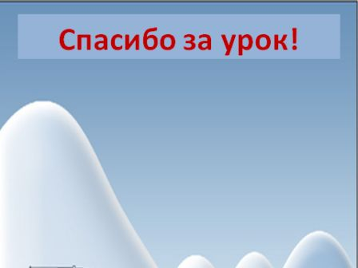
Упражнение 171, с. 105, правила с.102, 105. (Дифференцированное задание: 1-й вариант - придумают и запишут 3 слова с таким же суффиксом, 2-й вариант – подготовят рассказ о том, почему друзья не узнали друг друга.)

Заключительный слайд 16 «Спасибо за урок!»

